参考网站：mybdhome.com
快人脉
Logo
头部： 关键字搜索框
免费发布需求

轮播大图 网站介绍和活动图片（后台可更换图片）

一级菜单
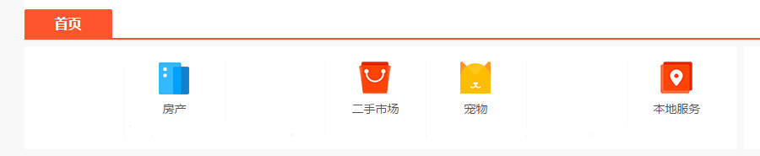
宠物 房产 二手市场 寻人寻物 我要人脉 本地生活

我要卖/我要买 寻人启事 职场人脉 贷款
出售宠物 我要租房 手机电脑 寻物启事 生活人脉 信用卡
购买宠物 我要转租 电动车摩托车 其他人脉 聚会活动
我要合租 服装箱包 美食优惠
数码产品
二级菜单 家具家电
票务图书
其他

三级菜单 地区选择

需求展示区域

进行中（按发布时间排序） 圆满结束

需求展示筛选条件

发布时间，剩余时间，赏金，参与人数， 所有价格（区间）， 所有地区，搜索需求关键字
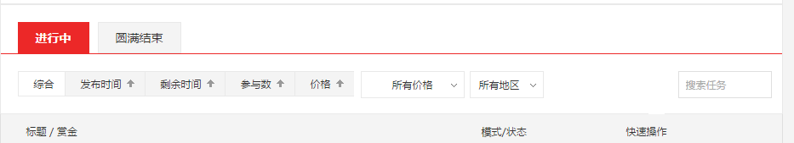

网站右侧信息联
图片展示区（用于展示公众号，QQ群信息，可后台更换）今日最热需求，七天最热需求（按参与人数展示，后台可自由设置需求排名）

底部导航栏
关于我们、免责声明、联系方式、客服QQxxx

个人信息页面

头部

Logo 个人中心 发布需求看联系方式次数表格 免费发布需求

我的需求 我的资料（可修改） 我的消息 我的收藏 我的钱包

我发布的需求 基本信息 自我介绍 收藏需求列表 我的金币 充值
我参与的需求 冻结金币
我的银行卡
用户名，手机号 让用户认识你 提现

系统通知
用户回复

需求发布页面

发布需求

选择发送需求到信息板块

帖子标题【标题】简介--需求详情--上传图片/文件--对抢标者的地域选择--招标截止时间----赏金设置（可为0）--联系方式（电话，微信，qq）-增值服务选择（置顶，刷新）---发布需求

网站功能：

全站使用金币进行购买服务，一元人民币换一个金币

赏金交易用金币，金币提现扣除20%手续费

手机注册，微信，qq一键登录，需绑定手机号才能使用

用户发布的需求，其他人只能看到详情和图片文件，不能看到联系方式

需求贴置顶（后台可设置置顶时间，按小时或天计费，后台可设置价格）

刷新贴（用于客户已发布需求贴刷新到首页，按次收费，后台可设置价格）

发布需求（用户发布超额的需求，按次收费，后台可设置价格）

查看联系方式（用于其他人查看联系方式，按次收费，后台可设置价格）

一个客户一天只能免费发一个需求，免费看2次联系方式（不累加，隔日自动刷新）。

后台需要帖子审核功能，金币增减，用户增减，还有菜单模块的增减功能。

用户提交需求后，有人竞标，以短信和站内信的方式进行提醒，后台可设置提醒方式。

网站需对接到公众号，公众号要有通知功能，支付功能和定位功能。

每个版块需要一个编号，对于每个发布成功的需求，有一个版块相对应的数字编号，方便后台查看

需求介绍页面

帖子标题【标题】简介--需求详情--图片/文件详情--赏金信息-联系方式--

点击参与竞标可查看联系方式（一天2次）--

在帖子下方填写自己的竞争优势，点击确认，参与成功
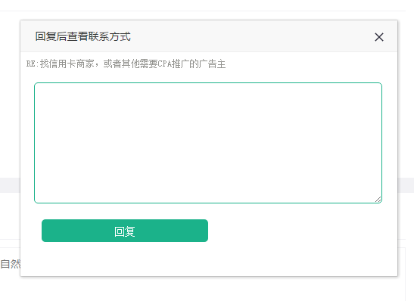

一个完整的需求流程

用户发布需求

填写需求信息
赏金若大于0，需核准金币数，若金币不足，则提示充值
金币充足-点击提交需求后，冻结金币

需求发布失败--返回重新更改（金币退回）
需求发布成功后

竞标人点击帖子，进入需求页面，点击 参与竞标！

多人竞标，由发布人在截止前选择其中的一个招标人进行任务。

任务失败，客服介入，仲裁金币的划分。
任务完成后，双方点击确认完成，冻结金币划至竞标人账户名下，双方互评。

